Sesión | OG.SO.2025.3
Fecha | 29 de mayo de 2025
Hora | 17:00 horas.
Lugar | Híbrida: en las instalaciones de la Secretaría Ejecutiva del Sistema Estatal Anticorrupción de Jalisco, ubicadas en Av. de los Arcos 767, Colonia Jardines del Bosque, en la ciudad de Guadalajara, Jalisco; así como mediante el uso de herramientas tecnológicas, que se transmitió a través del canal de YouTube: https://www.youtube.com/watch?v=IyyAYGxgV1E&ab_channel=SistemaEstatalAnticorrupci%C3%B3n

Con apego a lo dispuesto por el artículo 28, numerales 1, 2 y 5, de la Ley del Sistema Anticorrupción del Estado de Jalisco; y de los artículos 13, 14, 15, 16, 17, 18 y 20, fracción II, del Estatuto Orgánico de la Secretaría Ejecutiva del Sistema Estatal Anticorrupción de Jalisco, quienes integran el Órgano de Gobierno de la Secretaría Ejecutiva del Sistema Estatal Anticorrupción de Jalisco, en adelante “Órgano de Gobierno”, se reunieron en su Segunda Sesión Ordinaria del año 2025, bajo el siguiente

Orden del día:

- Registro de asistencia y, en su caso, declaratoria de quorum y apertura de la sesión.
- Lectura y, en su caso, aprobación del Orden del día.
- Lectura y, en su caso, aprobación y firma del Acta de la Sesión Ordinaria celebrada el 30 de enero de 2025, y del Acta de la Sesión Extraordinaria celebrada el 3 de abril de 2025.
- Presentación, para conocimiento, del seguimiento de acuerdos.
- Presentación y, en su caso, aprobación de la celebración de los Contratos de Comodato CO-SECADMON/CC/VH/159/2025 y CO-SECADMON/CC/BM/338/2025, con la Secretaría de Administración del Poder Ejecutivo del Estado de Jalisco.
- Presentación y, en su caso, aprobación de modificaciones al contrato por prestación de servicios (honorarios asimilados a salario) número 11 del Presupuesto de Egresos de la Secretaría Ejecutiva del Sistema Estatal Anticorrupción de Jalisco, para el ejercicio fiscal 2025.
- Presentación y, en su caso, aprobación de modificación al Calendario de Sesiones 2025 del Órgano de Gobierno.
- Asuntos generales.
  - Presentación, para conocimiento, de la entrega del Informe Anual de Gestión Financiera, del 01 de julio al 31 de diciembre del ejercicio fiscal 2024.
  - Presentación, para conocimiento, de la entrega a la Secretaría de la Hacienda Pública de los Estados Financieros e información adicional que se integra a la Cuenta Pública, correspondiente al ejercicio fiscal 2024 de la Secretaría Ejecutiva del Sistema Estatal Anticorrupción de Jalisco.
  - Presentación, para conocimiento, del Informe de Actividades enero-marzo 2025 de la Secretaría Ejecutiva del Sistema Estatal Anticorrupción de Jalisco.
  - Presentación, para conocimiento, del Programa Anual de Trabajo 2025 del Órgano Interno de Control de la Secretaría Ejecutiva del Sistema Estatal Anticorrupción de Jalisco.
- Acuerdos.
- Clausura de la sesión.

- Registro de asistencia, y en su caso, declaratoria de quorum y apertura de la sesión.

En uso de la voz, el Mtro. Pedro Vicente Viveros Reyes, en lo ulterior “Presidente”, agradeció a las personas integrantes del Órgano de Gobierno su asistencia a la Segunda Sesión Ordinaria del año 2025, y solicitó al Mtro. Gilberto Tinajero Díaz, en lo subsecuente “Secretario Técnico”, verificar la existencia de quorum legal para celebrar la sesión.

Por su parte, el Secretario Técnico de igual forma agradeció la asistencia tanto de manera presencial como de manera virtual de quienes integran el Órgano de Gobierno, y señaló que fueron convocados de conformidad con lo dispuesto en el artículo 28, numerales 2 y 5, de la Ley del Sistema Anticorrupción del Estado de Jalisco; así como en los artículos 13, 14, 15, 16, 17, 18 y 20, fracción II, del Estatuto Orgánico de la Secretaría Ejecutiva del Sistema Estatal Anticorrupción de Jalisco, con base en lo cual verificó la asistencia de las siguientes personas integrantes del Órgano de Gobierno:

De manera presencial:

- Mtro. Pedro Vicente Viveros Reyes, Presidente del Órgano de Gobierno de la Secretaría Ejecutiva del Sistema Estatal Anticorrupción de Jalisco, en representación del Comité de Participación Social.
- Dr. Jorge Alejandro Ortiz Ramírez, Auditor Superior del Estado de Jalisco
- Lic. María Teresa Brito Serrano, Contralora del Estado de Jalisco.
- Mtro. José Ramón Jiménez Gutiérrez, Magistrado Presidente del Tribual de Justicia Administrativa

A distancia mediante el uso de herramientas tecnológicas:

- Mtro. Gerardo Ignacio de la Cruz Tovar, Fiscal Especializado en Combate a la Corrupción.
- Mtro. José Luis Álvarez Pulido, Magistrado Presidente del Consejo de la Judicatura del Estado de Jalisco.
- Mtra. Sarahí Morfín Contreras, designada como representante del Mtro. Luis García Sotelo, Secretario de la Hacienda Pública del Estado de Jalisco, con fundamento en el artículo 28.1 de la Ley del Sistema Anticorrupción del Estado de Jalisco; en el artículo 13, fracción VIII, del Estatuto Orgánico de esta Secretaría Ejecutiva; así como en la Circular SHP/LGS/002/2025, de fecha 13 de enero de 2025.

En tal sentido, el Secretario Técnico hizo del conocimiento que asistieron 7 siete personas integrantes del Órgano de Gobierno, 4 cuatro de manera presencial y 3 tres de manera virtual mediante el uso de herramientas tecnológicas, de tal forma que existió el quorum legal necesario para sesionar de acuerdo a lo estipulado por el artículo 28 de la Ley del Sistema Anticorrupción del Estado de Jalisco, y por el artículo 17 del Estatuto Orgánico de la Secretaría Ejecutiva del Sistema Estatal Anticorrupción de Jalisco, por lo que siendo las 17:12 horas del día jueves 29 de mayo de 2025, el Presidente declaró formalmente abierta la Segunda Sesión Ordinaria del Órgano de Gobierno, en consecuencia, los acuerdos que fueron alcanzados son de carácter legal y válidos.

- Lectura y, en su caso, aprobación del Orden del Día.

Con relación al segundo punto del orden del día, el Secretario Técnico mencionó que el Orden del día para la Segunda Sesión Ordinaria del año 2025, corresponde a la Convocatoria que previamente se envió y se publicó en la página web de la Secretaría Ejecutiva del Sistema Estatal Anticorrupción de Jalisco, y procedió a dar lectura al mismo:

Orden del día:

- Registro de asistencia y, en su caso, declaratoria de quorum y apertura de la sesión.
- Lectura y, en su caso, aprobación del Orden del día.
- Lectura y, en su caso, aprobación y firma del Acta de la Sesión Ordinaria celebrada el 30 de enero de 2025, y del Acta de la Sesión Extraordinaria celebrada el 3 de abril de 2025.
- Presentación, para conocimiento, del seguimiento de acuerdos.
- Presentación y, en su caso, aprobación de la celebración de los Contratos de Comodato CO-SECADMON/CC/VH/159/2025 y CO-SECADMON/CC/BM/338/2025, con la Secretaría de Administración del Poder Ejecutivo del Estado de Jalisco.
- Presentación y, en su caso, aprobación de modificaciones al contrato por prestación de servicios (honorarios asimilados a salario) número 11 del Presupuesto de Egresos de la Secretaría Ejecutiva del Sistema Estatal Anticorrupción de Jalisco, para el ejercicio fiscal 2025.
- Presentación y, en su caso, aprobación de modificación al Calendario de Sesiones 2025 del Órgano de Gobierno.
- Asuntos generales.
  - Presentación, para conocimiento, de la entrega del Informe Anual de Gestión Financiera, del 01 de julio al 31 de diciembre del ejercicio fiscal 2024.
  - Presentación, para conocimiento, de la entrega a la Secretaría de la Hacienda Pública de los Estados Financieros e información adicional que se integra a la Cuenta Pública, correspondiente al ejercicio fiscal 2024 de la Secretaría Ejecutiva del Sistema Estatal Anticorrupción de Jalisco.
  - Presentación, para conocimiento, del Informe de Actividades enero-marzo 2025 de la Secretaría Ejecutiva del Sistema Estatal Anticorrupción de Jalisco.
  - Presentación, para conocimiento, del Programa Anual de Trabajo 2025 del Órgano Interno de Control de la Secretaría Ejecutiva del Sistema Estatal Anticorrupción de Jalisco.
- Acuerdos.
- Clausura de la sesión.

El Presidente consultó si existía alguna observación, al no tener ninguna, sometió a aprobación el Orden del día, para lo cual solicitó al Secretario Técnico registrar el sentido del voto, mediante votación económica.

Acto seguido, las personas integrantes del Órgano de Gobierno que se encontraban presentes aprobaron, por unanimidad, el siguiente acuerdo:

A.OG.2025.14
Se aprueba el Orden del día de la Sesión Ordinaria de fecha 29 de mayo de 2025.

- Lectura y, en su caso, aprobación y firma del Acta de la Sesión Ordinaria celebrada el 30 de enero de 2025, y del Acta de la Sesión Extraordinaria celebrada el 3 de abril de 2025.

Por lo que respecta al tercer punto del orden del día, el Secretario Técnico informó que las actas en referencia fueron compartidas con antelación para su revisión y visto bueno. Señaló que en esta ocasión no se recibieron observaciones, por lo cual solicitó obviar su lectura y someterlas a aprobación.

El Presidente consultó si habría alguna observación al respecto. Al no haber observaciones, solicitó al Secretario Técnico registrar el sentido del voto, mediante votación económica.

En ese sentido el Secretario Técnico dio lectura a la siguiente propuesta de acuerdo y lo sometió a aprobación, mediante votación económica:

A.OG.2025.15
Se aprueban las Actas de la Sesión Ordinaria celebrada el 30 de enero de 2025 y de la Sesión Extraordinaria celebrada el 3 de abril de 2025.

El acuerdo referido fue aprobado por unanimidad de las personas integrantes del Órgano de Gobierno que se encontraban presentes y se continuó con el siguiente punto del Orden del día.

- Presentación, para conocimiento, del Seguimiento de Acuerdos.

Por lo que respecta al cuarto punto del orden del día, el Secretario Técnico puso a la vista el siguiente cuadro de seguimiento:

Año | Número y fecha del Acuerdo | Asunto | Estado  (en proceso, concluido, otro)
2024 | A.OG.2024.29, del 8 de agosto de 2024 | Se aprueba la celebración del Convenio Marco de Colaboración con la Universidad de Guadalajara. | Concluido  La vigencia del ejemplar enviado para firma de la Universidad de Guadalajara feneció el 31 de marzo de 2025.  Se gestionará, ante las nuevas autoridades universitarias, la celebración de otro convenio, mismo que se presentará posteriormente para aprobación de este órgano colegiado.
 | A.OG.2024.36 del 28 de noviembre de 2024 | Se aprueba el Acta de la Sesión Ordinaria celebrada el 26 de septiembre de 2024. | Concluido  Acta publicada y disponible en: https://www.seajal.org/sesaj/organo-de-gobierno/sesiones/
 | A.OG.2024.37 del 28 de noviembre de 2024. | Se aprueba que la Secretaría Ejecutiva realice los pagos en la forma y por los montos que solicita, durante el mes de enero de 2025, con la finalidad de garantizar el funcionamiento permanente del organismo, en tanto se aprueba el Presupuesto de Egresos del ejercicio fiscal 2025 de la Secretaría Ejecutiva del Sistema Estatal Anticorrupción de Jalisco, conforme se describe en el documento anexo que será parte del acta de esta sesión. | Concluido  El organismo realizó las erogaciones necesarias para su funcionamiento durante el mes de enero de 2025.
 | A.OG.2024.36, del 28 de noviembre de 2024 | Se aprueba el Acta de la Sesión Ordinaria celebrada el 26 de septiembre de 2024. | En proceso  Se están recabando las firmas de quienes participaron en la sesión.
 | A.OG.2024.39 del 28 de noviembre de 2024 | Se aprueba la celebración del Contrato de Comodato BM 196-2024 con la Secretaría de Administración del Poder Ejecutivo del Estado de Jalisco. | Concluido  El 07 de mayo de 2025 se recibió el ejemplar firmado por la Secretaría de Administración.
2025 | A.OG.2025.01 del 30 de enero de 2025 | Se aprueba el Orden del día de la Sesión Ordinaria de fecha 30 de enero del año 2025. | Concluido
 | A.OG.2025.02 del 30 de enero de 2025 | Se aprueba el Acta de la Sesión Ordinaria celebrada el 28 de noviembre de 2024. | Concluido  Acta publicada y disponible en: https://www.seajal.org/sesaj/organo-de-gobierno/sesiones/
 | A.OG.2025.03 del 30 de enero de 2025 | Se aprueba el Presupuesto de Ingresos y Egresos de la Secretaría Ejecutiva del Sistema Estatal Anticorrupción de Jalisco para el ejercicio fiscal 2025, el cual se integra por los siguientes anexos:  • Presupuesto de Ingresos y Egresos  • Plantilla y organigrama  •Programa Anual de Adquisiciones, Arrendamientos y Servicios | Concluido
 | A.OG.2025.04 del 30 de enero de 2025 | Se aprueba la reforma al artículo 17 de las Políticas y Lineamientos para la Adquisición, Enajenación, Arrendamiento de Bienes, Contratación de Servicios y Manejo de Almacenes de la Secretaría Ejecutiva del Sistema Estatal Anticorrupción de Jalisco en los términos expuestos por el Secretario Técnico. | Concluido
 | A.OG.2025.05 del 30 de enero de 2025 | Con fundamento en los artículos 23, numeral 1, fracción VIII, de la Ley de Entidades Paraestatales del Estado de Jalisco; artículo14, fracción IV, y artículo 20, fracción XIX, del Estatuto Orgánico de la Secretaría Ejecutiva del Sistema Estatal Anticorrupción de Jalisco:  PRIMERO. Se aprueba renovar los nombramientos de las personas titulares de las Direcciones siguientes: Mtro. Erick de Jesús López Montes, como Director de Prospectiva y Políticas Públicas; Mtro. Miguel Ángel Juárez Tello como Director de Tecnologías y Plataformas; Dra. Blanca Fátima del Rosario Hernández Morales como Directora de Coordinación Interinstitucional; por el periodo que va del 01 de febrero del 2025 al 31 de enero del 2026.  SEGUNDO. Se aprueba renovar el nombramiento del Mtro. Jorge Luis Valdez López, como titular de la Coordinación de Administración; y las designaciones del Lic. José Antonio Murillo Gladin, como titular de la Coordinación de Asuntos Jurídicos; y de la Mtra. Liliana García Vargas, como titular de la Coordinación de Fomento a la Cultura de la Integridad; por el periodo que va del 01 de febrero del 2025 al 31 de agosto del 2025.  Se instruye al Secretario Técnico a realizar las acciones de orden administrativo necesarias a efecto de dar cumplimiento al presente acuerdo. | Concluido
2025 | A.OG.2025.06 del 30 de enero de 2025 | Se aprueban los términos del Contrato de Prestación de Servicios Profesionales entre la Secretaría Ejecutiva del Sistema Estatal Anticorrupción de Jalisco y los integrantes del Comité de Participación Social. | Concluido
 | A.OG.2025.07 del 30 de enero de 2025 | Se autoriza al Secretario Técnico para que celebre y suscriba la prórroga del contrato de arrendamiento del inmueble donde tienen su sede las oficinas de la Secretaría Ejecutiva del Sistema Estatal Anticorrupción de Jalisco, con vigencia del 1 de febrero de 2025 al 31 de enero de 2026. | Concluido
 | A.OG.2025.08 del 30 de enero de 2025 | Se aprueban los Lineamientos que regulan el uso de vehículos oficiales de la Secretaría Ejecutiva del Sistema Estatal Anticorrupción de Jalisco, en los términos expuestos por el Secretario Técnico. | Concluido
 | A.OG.2025.09 del 30 de enero de 2025 | Se aprueba la celebración del Convenio General de Colaboración Académica con el Supremo Tribunal de Justicia del Estado de Jalisco. | Concluido  Convenio firmado el 24 de abril de 2025
 | A.OG.2025.10 del 30 de enero de 2025 | Se aprueba el calendario para la celebración de las sesiones ordinarias del Órgano de Gobierno de la Secretaría Ejecutiva del Sistema Estatal Anticorrupción de Jalisco para el año 2025, en los términos expuestos por el Secretario Técnico. | Concluido
 | A.OG.2025.11 del 03 de abril de 2025 | Se aprueba el Orden del día de la Sesión Extraordinaria de fecha 3 de abril de 2025. | Concluido
 | A.OG.2025.12 del 03 de abril de 2025 | Con fundamento en lo dispuesto en los artículos 28, numeral 2, de la Ley del Sistema Anticorrupción del Estado de Jalisco; 19, fracción IV, de la Ley de Entidades Paraestatales del Estado de Jalisco; así como en el artículo 14, fracción VIII, del Estatuto Orgánico de la Secretaría Ejecutiva del Sistema Estatal Anticorrupción de Jalisco, se aprueba el Programa de Trabajo Anual 2025 de la Secretaría Ejecutiva del Sistema Estatal Anticorrupción de Jalisco. | Concluido
2025 | A.OG.2025.13 del 03 de abril de 2025 | Con fundamento en lo dispuesto en los artículos 28, numeral 2, de la Ley del Sistema Anticorrupción del Estado de Jalisco; 19, numeral 1, fracción III, de la Ley de Entidades Paraestatales del Estado de Jalisco; 14, fracción VI, del Estatuto Orgánico de la Secretaría Ejecutiva del Sistema Estatal Anticorrupción de Jalisco; así como en el artículo 10 de las Políticas y Lineamientos para la Adquisición, Enajenación, Arrendamiento de Bienes, Contratación de Servicios y Manejo de Almacenes de la Secretaría Ejecutiva del Sistema Estatal Anticorrupción de Jalisco; se aprueban las modificaciones al Presupuesto de Egresos de la Secretaría Ejecutiva del Sistema Estatal Anticorrupción de Jalisco, correspondiente al ejercicio fiscal 2025, por un monto de $43,289.00 (cuarenta y tres mil doscientos ochenta y nueve pesos 00/100 M.N.) teniendo como partidas específicas de origen las siguientes, pertenecientes al capítulo 3000: 3141, 3221, 3232, 3331, 3381; y como partidas específicas de destino las siguientes, pertenecientes al capítulo 3000: 3451, 3751 y 3921. De igual manera, se aprueban las modificaciones al Programa Anual de Adquisiciones, Arrendamientos y Servicios 2025, en los términos expuestos por el Secretario Técnico y por los montos descritos en los documentos anexos que serán parte del acta de esta sesión. | Concluido

Con base en la información del cuadro de seguimiento proyectado, el Secretario Técnico informó que la mayoría de los acuerdos han sido concluidos, y puntualizó que la información se hizo llegar con antelación y se puso a disposición de quienes integran el Órgano de Gobierno para cualquier aclaración o comentario al respecto.

El Presidente mencionó que por su parte no había algún comentario al respecto, y consultó si habría alguna observación. Al no haberlo, señaló que se toma conocimiento del estado que guardan los acuerdos anteriormente referidos y solicitó al Secretario Técnico continuar con el siguiente punto del orden del día.

- Presentación y, en su caso, aprobación de la celebración de los Contratos de Comodato CO-SECADMON/CC/VH/159/2025 y CO-SECADMON/CC/BM/338/2025, con la Secretaría de Administración del Poder Ejecutivo del Estado de Jalisco.
Con relación al quinto punto del Orden del día, el Secretario Técnico señaló que en relación a los contratos básicamente consisten en lo siguiente: el primero de ellos, en los vehículos operativos en calidad de comodato, y el segundo en cuanto a los bienes muebles diversos, pantallas, equipos de cómputo, etc. Precisó que ya fueron revisados por el área jurídica, y que la Secretaría de Administración es la instancia que envía los citados contratos por tratarse del inicio de una nueva administración.

Vehículos:
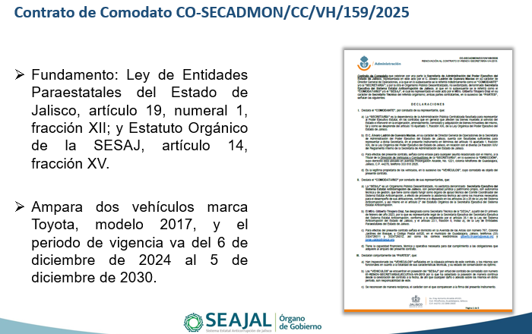

Bienes Muebles:
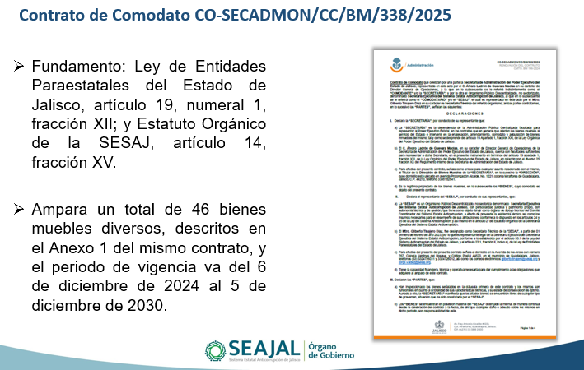

Por su parte, el Presidente consultó si hubiese algún comentario al respecto. Al no existir, solicitó al Secretario Técnico someter a aprobación el acuerdo y registrar el sentido del voto, mediante votación nominal.

En el uso de la voz el Secretario Técnico dio lectura a la siguiente propuesta de acuerdo y lo sometió a aprobación, mediante votación nominal:

A.OG.2025.16
Se aprueba la celebración de los Contratos de Comodato CO-SECADMON/CC/VH/159/2025 y CO-SECADMON/CC/BM/338/2025, con la Secretaría de Administración del Poder Ejecutivo del Estado de Jalisco.

Solicitó el sentido del voto:
- Mtro. Pedro Vicente Viveros Reyes, a favor.
- Dr. Jorge Alejandro Ortiz Ramírez, a favor.
- Mtro. Gerardo Ignacio de la Cruz Tovar, a favor.
- Lic. María Teresa Brito Serrano, a favor.
- Mtro. José Luis Álvarez Pulido, a favor.
- Mtro. José Ramón Jiménez Gutiérrez, a favor.
- Mtra. Sarahí Morfín Contreras, a favor.

En consecuencia, el acuerdo referido fue aprobado por unanimidad, en votación nominal, por las personas integrantes del Órgano de Gobierno que se encontraban presentes y se continuó con el siguiente punto del Orden del día.

- Presentación, y, en su caso, aprobación de modificaciones al contrato por prestación de servicios (honorarios asimilados a salario) número 11 del Presupuesto de Egresos de la Secretaría Ejecutiva del Sistema Estatal Anticorrupción de Jalisco, para el ejercicio fiscal 2025.

En el desarrollo del sexto punto del orden del día el Secretario Técnico informó que el 30 de enero de 2025 se aprobó el Presupuesto de Ingresos y Egresos de esta Secretaría Ejecutiva, por lo cual se procedió a la firma de una serie de contratos de honorarios. Entre esos contratos, el identificado por el número 11 fue debidamente suscrito y se iniciaron los trabajos a partir del mes de febrero, habiéndose logrado los resultados que se esperaban y se estipularon en dicho contrato, por lo cual, previa revisión por la Coordinación de Asuntos Jurídicos y la Dirección de Coordinación Interinstitucional, se advierte la necesidad de hacer una modificación a las actividades registradas en el mismo. Es así que, con fundamento en el artículo 19, numeral 1, fracción III, de la Ley de Entidades Paraestatales del Estado de Jalisco; y en el artículo 14, fracción VI, del Estatuto Orgánico de la Secretaría Ejecutiva del Sistema Estatal Anticorrupción de Jalisco, propuso la siguiente modificación:

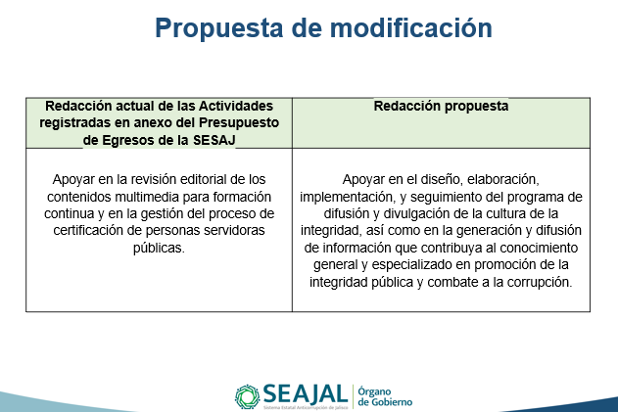

Destacó que la propuesta no tiene alteración de remuneración económica, el presupuesto es el mismo, pero la cláusula de servicio se ajusta en el sentido anteriormente referido y el contrato de honorarios será adscrito a la Coordinación de Fomento a la Cultura de la Integridad.

El Presidente consultó si existía alguna observación o comentario, al no existir solicitó al Secretario Técnico someter a aprobación el acuerdo y registrar el sentido del voto, de manera nominal.

El Secretario Técnico dio lectura a la siguiente propuesta de acuerdo y lo sometió a aprobación, mediante votación nominal:

A.OG.2025.17

Con fundamento en lo dispuesto en el artículo 19, numeral 1, fracción III, de la Ley de Entidades Paraestatales del Estado de Jalisco; y en el artículo 14, fracción VI, del Estatuto Orgánico de la Secretaría Ejecutiva del Sistema Estatal Anticorrupción de Jalisco, se aprueba la modificación al contrato por prestación de servicios (honorarios asimilados a salario) número 11 del Presupuesto de Egresos de la Secretaría Ejecutiva del Sistema Estatal Anticorrupción de Jalisco para el ejercicio fiscal 2025, en los términos expuestos por el Secretario Técnico, y se le instruye realizar las modificaciones administrativas, presupuestales y programáticas que resulten conducentes.

Solicitó el sentido del voto:
- Mtro. Pedro Vicente Viveros Reyes, a favor.
- Dr. Jorge Alejandro Ortiz Ramírez, a favor.
- Mtro. Gerardo Ignacio de la Cruz Tovar, a favor.
- Lic. María Teresa Brito Serrano, a favor.
- Mtro. José Luis Álvarez Pulido, a favor.
- Mtro. José Ramón Jiménez Gutiérrez, a favor.
- Mtra. Sarahí Morfín Contreras, a favor.

En consecuencia el acuerdo referido fue aprobado por unanimidad, en votación nominal, por las personas integrantes del Órgano de Gobierno que se encontraban presentes y se continuó con el siguiente punto del Orden del día.

- Presentación y, en su caso, aprobación de modificación al Calendario de Sesiones 2025 del Órgano de Gobierno.

Por lo que ve al séptimo punto del orden del día, el Secretario Técnico señaló que la propuesta de modificación al calendario de sesiones obedece a que, con motivo del programa de preparación del anteproyecto presupuestario, se hizo saber mediante oficio por parte de la Secretaría de la Hacienda Pública de Jalisco, que la fecha límite para entregar el anteproyecto es el 12 de agosto, por lo que se había aprobado tener una reunión el día 11, en el entendido que los días 15 se entregó el presupuesto en años anteriores, por lo que se ajustó la fecha, tomando en consideración que hay toda una renovación metodológica por parte de la Secretaría de la Hacienda y buscaron acortar los tiempos, en ese sentido, se puso a la vista la propuesta de modificación en la siguiente lámina:

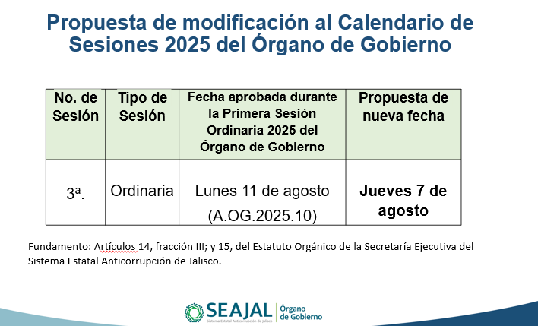

El Presidente consultó si existía alguna observación o comentario; al no existir, solicitó al Secretario Técnico someter a aprobación el acuerdo y registrar el sentido del voto, de manera económica.

El Secretario Técnico dio lectura a la siguiente propuesta de acuerdo y lo sometió a aprobación, mediante votación económica:

A.OG.2025.18

Se aprueba la modificación del Calendario de Sesiones 2025 del Órgano de Gobierno, únicamente en lo que ve a la tercera sesión ordinaria, programada para el lunes 11 de agosto, misma que se llevará a cabo el jueves 7 de agosto.

En consecuencia el acuerdo referido fue aprobado por unanimidad, en votación económica, por las personas integrantes del Órgano de Gobierno que se encontraban presentes y se continuó con el siguiente punto del Orden del día.

- Asuntos generales

Con relación al octavo punto del orden del día, el Secretario Técnico mencionó que se presentan 4 asuntos generales para conocimiento, mismos que se enuncian a continuación:

8.1 Presentación, para conocimiento, de la entrega del Informe Anual de Gestión Financiera, del 01 de julio al 31 de diciembre del ejercicio fiscal 2024.
8.2 Presentación, para conocimiento, de la entrega a la Secretaría de la Hacienda Pública de los Estados Financieros e información adicional que se integra a la Cuenta Pública, correspondiente al ejercicio fiscal 2024 de la Secretaría Ejecutiva del Sistema Estatal Anticorrupción de Jalisco.
8.3 Presentación, para conocimiento, del Informe de Actividades enero-marzo 2025 de la Secretaría Ejecutiva del Sistema Estatal Anticorrupción de Jalisco.
8.4 Presentación, para conocimiento, del Programa Anual de Trabajo 2025 del Órgano Interno de Control de la Secretaría Ejecutiva del Sistema Estatal Anticorrupción de Jalisco.
8.1 Presentación, para conocimiento, de la entrega del Informe Anual de Gestión Financiera, del 01 de julio al 31 de diciembre del ejercicio fiscal 2024.

Respecto al punto 8.1 el Secretario Técnico expresó que el documento fue entregado debidamente a la Auditoría Superior del Estado de Jalisco, como se advierte en la siguiente lámina:

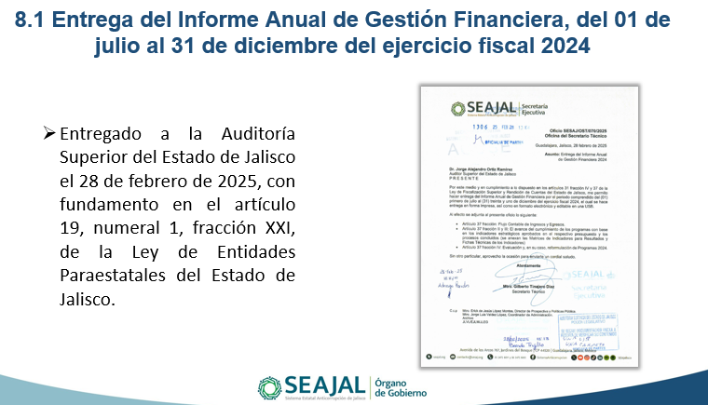

8.2 Presentación, para conocimiento, de la entrega a la Secretaría de la Hacienda Pública de los Estados Financieros e información adicional que se integra a la Cuenta Pública, correspondiente al ejercicio fiscal 2024 de la Secretaría Ejecutiva del Sistema Estatal Anticorrupción de Jalisco.

El Secretario Técnico indicó que, como cada año se ha hecho, se entregó a la Secretaría de la Hacienda Pública la información de la cuenta pública.

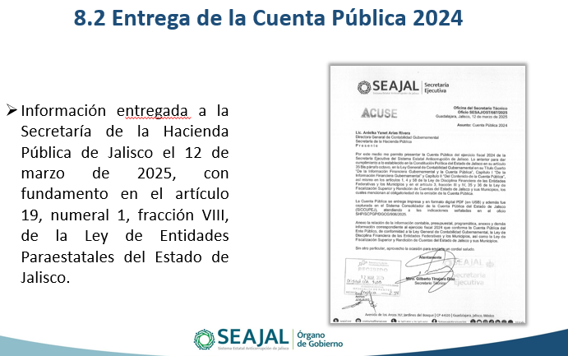

8.3 Presentación, para conocimiento, del Informe de Actividades enero-marzo 2025 de la Secretaría Ejecutiva del Sistema Estatal Anticorrupción de Jalisco.

El Secretario Técnico hizo del conocimiento que, durante los primeros 3 meses de 2025, la Secretaría Ejecutiva logró avances sustantivos en 14 de las 29 actividades de su Programa de Trabajo Anual, destacando las Jornadas Anticorrupción que tuvieron como sede El Colegio de Jalisco, el apoyo a diversas tareas al Comité Coordinador, sobre todo el proyecto de indicadores de la PEAJAL y el seguimiento de la misma a través de la Plataforma.

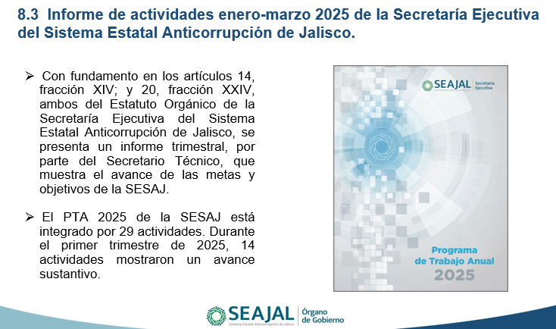

8.4 Presentación, para conocimiento, del Programa Anual de Trabajo 2025 del Órgano Interno de Control de la Secretaría Ejecutiva del Sistema Estatal Anticorrupción de Jalisco.

El Secretario Técnico señaló que, por parte del Titular del Órgano Interno de Control de la SESAJ, el Mtro. Ezequiel González Pinedo, hace llegar a este órgano colegiado, para conocimiento, su Programa Anual de Trabajo 2025.

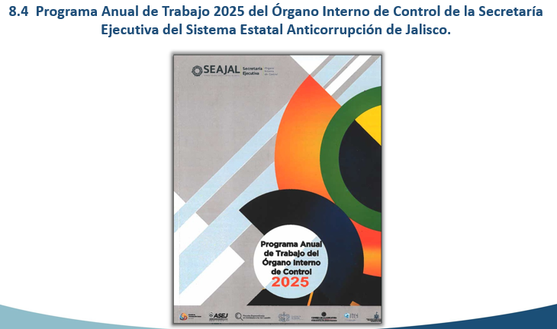

En tal sentido, el Presidente consultó si existía algún comentario al respecto de los puntos expresados por el Secretario Técnico. Al no haberlo, solicitó continuar con el siguiente punto del orden del día.

- Acuerdos

El Órgano de Gobierno de la Secretaría Ejecutiva del Sistema Estatal Anticorrupción de Jalisco, en su Segunda Sesión Ordinaria correspondiente al año 2025, llegó a los siguientes acuerdos de sus integrantes presentes:

A.OG.2025.14
Se aprueba el Orden del día de la Sesión Ordinaria de fecha 29 de mayo de 2025.

A.OG.2025.15
Se aprueban las Actas de la Sesión Ordinaria celebrada el 30 de enero de 2025 y de la Sesión Extraordinaria celebrada el 3 de abril de 2025.

A.OG.2025.16
Se aprueba la celebración de los Contratos de Comodato CO-SECADMON/CC/VH/159/2025 y CO-SECADMON/CC/BM/338/2025, con la Secretaría de Administración del Poder Ejecutivo del Estado de Jalisco.

A.OG.2025.17
Con fundamento en lo dispuesto en el artículo 19, numeral 1, fracción III, de la Ley de Entidades Paraestatales del Estado de Jalisco; y en el artículo 14, fracción VI, del Estatuto Orgánico de la Secretaría Ejecutiva del Sistema Estatal Anticorrupción de Jalisco, se aprueba la modificación al contrato por prestación de servicios (honorarios asimilados a salario) número 11 del Presupuesto de Egresos de la Secretaría Ejecutiva del Sistema Estatal Anticorrupción de Jalisco para el ejercicio fiscal 2025, en los términos expuestos por el Secretario Técnico, y se le instruye realizar las modificaciones administrativas, presupuestales y programáticas que resulten conducentes.

A.OG.2025.18
Se aprueba la modificación del Calendario de Sesiones 2025 del Órgano de Gobierno, únicamente en lo que ve a la tercera sesión ordinaria, programada para el lunes 11 de agosto, misma que se llevará a cabo el jueves 7 de agosto.

- Clausura de la Sesión

Finalmente, agotados los puntos del Orden del día y no habiendo más asuntos que tratar, el Presidente dio por clausurada la Segunda Sesión Ordinaria del Órgano de Gobierno de la Secretaría Ejecutiva del Sistema Estatal Anticorrupción de Jalisco, siendo las 17:42 horas del día jueves 29 de mayo de 2025.

Órgano de Gobierno de la Secretaría Ejecutiva del Sistema Estatal Anticorrupción de Jalisco
Pedro Vicente Viveros Reyes
Presidente del Órgano de Gobierno
en representación del Comité de Participación Social

Jorge Alejandro Ortiz Ramírez  Auditor Superior del Estado de Jalisco |  |  | Gerardo Ignacio de la Cruz Tovar  Fiscal Especializado en Combate a la Corrupción
María Teresa Brito Serrano  Contralora del Estado de Jalisco |  |  | José Luis Álvarez Pulido  Magistrado Presidente del Consejo de la Judicatura del Estado de Jalisco

José Ramón Jiménez Gutiérrez  Magistrado Presidente del Tribunal de Justicia Administrativa del Estado de Jalisco |  | Mtra. Sarahí Morfín Contreras, Designada como representante del Mtro. Luis García Sotelo, Secretario de la Hacienda Pública del Estado de Jalisco, con fundamento en el artículo 28.1 de la Ley del Sistema Anticorrupción del Estado de Jalisco, así como en el artículo 13, fracción VIII, del Estatuto Orgánico de esta Secretaría Ejecutiva.

Secretario Técnico del Órgano de Gobierno

Gilberto Tinajero Díaz
Secretario Técnico de la Secretaría Ejecutiva
del Sistema Estatal Anticorrupción de Jalisco

La presente hoja de firmas corresponde al Acta de la Segunda Sesión Ordinaria del Órgano de Gobierno de la Secretaría Ejecutiva del Sistema Estatal Anticorrupción de Jalisco, celebrada el 29 de mayo de 2025, que obra en 15 fojas, incluyendo la presente.

